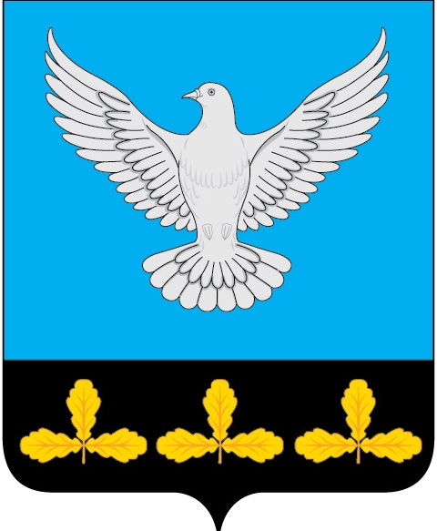

АДМИНИСТРАЦИЯ МУНИЦИПАЛЬНОГО ОБРАЗОВАНИЯ
«ЕРМОЛОВСКОЕ СЕЛЬСКОЕ ПОСЕЛЕНИЕ»
ВЕШКАЙМСКОГО РАЙОНА УЛЬЯНОВСКОЙ ОБЛАСТИ

ПОСТАНОВЛЕНИЕ

21 апреля 2023 года № 22

с. Ермоловка

О внесении изменений в постановление администрации муниципального образования «Ермоловское сельское поселение» от 12.07.2022 № 29

Рассмотрев заключение заместителя начальника государственно-правового управления администрации Губернатора Ульяновской области, в соответствии с Земельным кодексом Российской Федерации, Федеральным законом от 06.10.2003 № 131-ФЗ «Об общих принципах организации местного самоуправления в Российской Федерации», руководствуясь Уставом муниципального образования «Ермоловское сельское поселение» Вешкаймского района Ульяновской области, администрация муниципального образования «Ермоловское сельское поселение» Вешкаймского района Ульяновской области п о с т а н о в л я е т:
1. Внести постановление администрации муниципального образования «Ермоловское сельское поселение» от 12.07.2022 № 29 «Об утверждении административного регламента предоставления муниципальной услуги «Предоставление земельного участка, находящегося в муниципальной собственности, в постоянное (бессрочное)пользование» следующие изменения:
1.1.Пункт 2.4. раздела 2 Административного регламента изложить в следующей редакции :
«2.4. Срок предоставления муниципальной услуги.
Срок принятия решения о предоставлении муниципальной услуги составляет не более 14 (четырнадцати) рабочих дней со дня подачи заявителем заявления о предоставлении земельного участка в собственность бесплатно в уполномоченный орган.
Документ, выдаваемый по результатам предоставления муниципальной услуги, выдается (направляется) заявителю не позднее одного рабочего дня со дня принятия соответствующего решения» .

2. Настоящее постановление вступает в силу на следующий день после его обнародования.

И.о.главы администрации
муниципального образования
«Ермоловское сельское поселение» Е.А. Павлова

